PROYECTO DE LEY No_____ de 2018 CAMARA

“POR MEDIO DE LA CUAL SE MODIFICA PARCIALMENTE LA LEY 769 DE 2002 y se dictan otras disposiciones”

EL CONGRESO DE COLOMBIA

DECRETA:

Artículo 1°. Adiciónese un Parágrafo Único al artículo 17 de la Ley 769 de 2002, el cual quedará así:

“ARTÍCULO 17. OTORGAMIENTO.

PARAGRAFO UNICO: En el caso de las licencias de conducción para vehículo moto por primera vez, el certificado de que trata el literal d) del artículo 19 de la presente, deberá ser convalidado por el Servicio Nacional de Aprendizaje (SENA), mediante la expedición de un certificado de competencia.

Artículo 2°. Modifíquese parcialmente el literal d) y adiciónese el parágrafo 2° al artículo 19° de la Ley 769 de 2002, el cual quedará así:

(…)

d) Obtener un certificado de aptitud en conducción otorgado por un Centro de Enseñanza Automovilística habilitado por el Ministerio de Transporte e inscrito ante el RUNT. Tratandose de licencia de conducción para vehículo moto por primera vez, este certificado debe ser convalidado por el Servicio Nacional de Aprendizaje SENA.

(…)

PARÁGRAFO 2°. Para el caso de la convalidación de que trata el literal d), el SENA revisará, evaluará, calificará y aprobará, que el aspirante cumpla con las calidades necesarias para conducir; mediante una prueba técnica, teórica-escrita y práctica, que obtendrá una puntuación estandarizada mínima para su aprobación establecida previamente por la entidad; para dicho procedimiento el SENA deberá contar con cámara de video o dispositivo tecnológico que pueda cumplir con esa función, que sea portable y de alta resolución, de forma tal que se pueda evidenciar el trabajo del convalidador junto con la actuación del interesado.

El Servicio Nacional de Aprendizaje (SENA) deberá diseñar un protocolo a fin de conservar la grabación como mínimo cinco (5) años, que permita ser objeto de prueba cuando así lo determinen las autoridades competentes y reglamentará lo pertinente en la materia a fin de cumplir con los estándares internacionales.

Artículo 3°. Modifíquese parcialmente el artículo 160 de la Ley 769 de 2002, el cual quedará así:
ARTÍCULO 160. DESTINACIÓN. De conformidad con las normas presupuestales respectivas del recaudo por concepto de multas y sanciones por infracciones de tránsito, se destinará un porcentaje al Servicio Nacional de Aprendizaje (SENA), suficiente para ejecutar los protocolos indispensables de expedición del certificado de competencias, necesario para obtener la licencia de conducción de vehículo moto y el porcentaje restante se destinará para la elaboración de planes de tránsito, educación, dotación de equipos, combustible y seguridad vial, salvo en lo que corresponde a la Federación Colombiana de Municipios y los particulares en quienes se delegue y participen en la administración, liquidación, recaudo y distribución de las multas.

Parágrafo. El Ministerio de Tránsito y Transporte reglamentará dentro de los tres (3) meses siguientes a la aprobación de la presenta ley, el porcentaje que se trasferirá al Servicio Nacional de Aprendizaje SENA para dar cumplimiento a su regulación.

Artículo 4°. VIGENCIA. La presente Ley rige a partir de la fecha de su promulgación y deroga todas las normas que le sean contrarias

NEYLA RUIZ CORREA
Representante a la Cámara
Departamento de Boyacá

EXPOSICION DE MOTIVOS

Es más fácil engañar a la gente,
que convencerlos que han sido engañados
MARK TWAIN

En términos generales, el país en los últimos años ha tenido un mejor desempeño en las diferentes áreas sociales, económicas y políticas. Para empezar, en el 2015 al país le fue bien en términos de pobreza monetaria, que son los ingresos recibidos, la cual cayó al 27,8%, nivel que ubica al país por primera vez debajo del promedio latinoamericano. Hay 4,6 millones de pobres menos que al iniciar la década. En pobreza multidimensional, término que estudia parámetros como calidad de vida, acceso educación, salud, vivienda digna, disminuyó al 20,2%. Estos resultados, que son positivos, se consideran por la academia económica como los obtenidos en la década ganada en el país. En el contexto actual, el país culmino satisfactoriamente el proceso de PAZ con las FARC, cerrando un doloroso capítulo de la historia sangrienta que llevaba más de 50 años, y ha dejado huellas profundas como muertes, secuestros, desplazamientos forzados, masacres, reclutamiento de niños, desaparición de seres queridos, extorsión, entre otros. Según datos del Centro Nacional de Memoria Histórica: Entre 1958 y 2015 han muerto 235 mil personas a causa del conflicto armado colombiano, 25.000 desaparecidas y ocho millones de desplazados aprox. Al cerrar este capítulo, el país tendrá un problema menos porque preocuparse, se entendería que estamos ante un momento social ideal de menos víctimas y menos desplazamiento.
A pesar del alentador futuro que se le predica al país, en Colombia se ha observado una problemática que va en aumento desde los últimos años, y que representa más muertes que el conflicto armado actualmente y es la alta tasa de accidentalidad en el país. Por consiguiente, el objetivo de esta iniciativa es aportar herramientas necesarias que ayuden a disminuir las causas que generan la ACCIENTALIDAD VIAL, el riesgo de muerte y las lesiones personales de las personas que conducen motocicletas en el territorio nacional.

FUNDAMENTOS CONSTITUCIONALES

Artículo 2. Son fines esenciales del Estado: servir a la comunidad, promover la prosperidad general y garantizar la efectividad de los principios, derechos y deberes consagrados en la Constitución; facilitar la participación de todos en las decisiones que los afectan y en la vida económica, política, administrativa y cultural de la Nación; defender la independencia nacional, mantener la integridad territorial y asegurar la convivencia pacífica y la vigencia de un orden justo.
Las autoridades de la República están instituidas para proteger a todas las personas residentes en Colombia, en su VIDA, honra, bienes, creencias, y demás derechos y libertades, y para asegurar el cumplimiento de los deberes sociales del Estado y de los particulares.

Artículo 11. El derecho a la vida es inviolable. No habrá pena de muerte.

FUNDAMENTOS LEGALES

LEY 1503 DE 2011. “Por la cual se promueve la formación de hábitos, comportamientos y conductas seguros en la vía y se dictan otras disposiciones”.
LEY 1548 DE 2012. “Por la cual se modifica la Ley 769 de 2002 y la Ley 1383 de 2010 en temas de embriaguez y reincidencia y se dictan otras disposiciones”
LEY 1696 DE 2013. “Por medio de la cual se dictan disposiciones penales y administrativas para sancionar la conducción bajo el influjo del alcohol u otras sustancias psicoactivas”.
LEY 1702 DE 2013. “Por la cual se crea la agencia nacional de seguridad vial y se dictan otras disposiciones

ANTECEDENTES

Los accidentes de tránsito son la segunda causa de muerte violenta en el país, después de los homicidios. Sin embargo, si segmentamos la investigación entre niños de 5 y 14 años, se convierte en la primera.
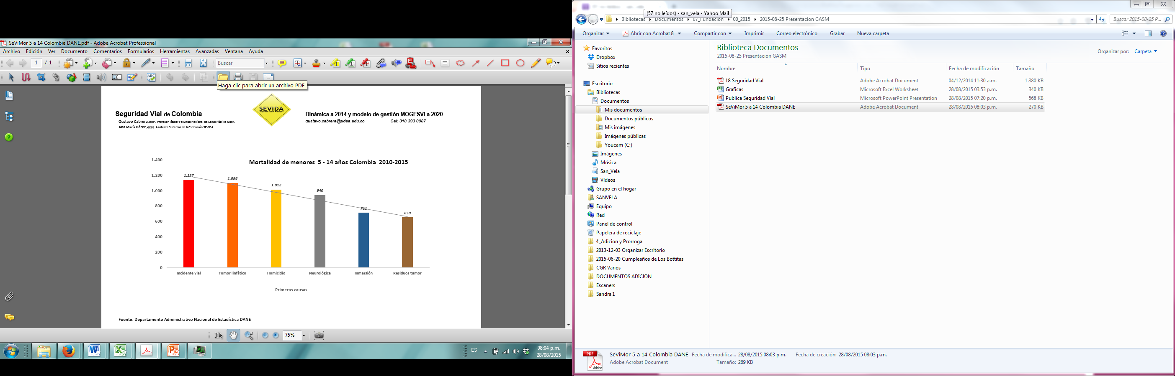

En el año 2017, se registraron 7.152 víctimas fatales, así mismo, el Ministerio de Salud señaló que en sus registros cuentan con 42.041 personas en condición de discapacidad permanente derivada de un accidente vial. Este fenómeno tiene un desempeño distinto al homicidio, a la pobreza, a la educación y al agro, puesto que, en vez de disminuir, sus efectos cada día más van en aumento. Por lo que es necesario hacer un llamado de atención sobre qué está pasando en las vías y el por qué cada día hay mayor número de víctimas mortales y de lesionados.

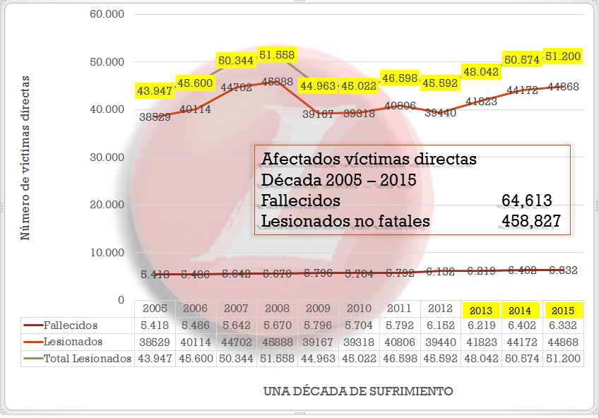

Es increíble constatar que desde el año 2005 hasta el 2016, se aumenta el número de víctimas y de lesionados. Estos resultados demuestran que existe un problema real en el país y que las iniciativas gubernamentales, privadas o legislativas, hasta el momento no han funcionado y por el contrario han creado un efecto directo o indirectamente contrario.
Este flagelo que existe en nuestras carreteras, se suma otro ingrediente y es que el país, en el Plan Decenio de Acción para la Seguridad Vial se comprometió a ayudar a reducir en un 50% las muertes en el mundo, de la siguiente forma, para el 2018 en reducir un 8% y para el 2021 reducir un 26%. De lo observado, es evidente que estas reducciones no se van a cumplir porque estando a mediados de 2016, los estudios indican que en vez de disminuirse, los accidentes de tránsito, y las muertes en accidentes, éstas van en aumento.
Ahora bien, se debe analizar dentro del universo de accidentes de tránsito cuál es la causa que genera más muertos y lesionados en el país. De acuerdo con el Ministerio de Trasporte las muertes de los motociclistas ocupan el 43% de la mortalidad en el país. El Ministerio en comento, señala que a diario mueren 8 motociclistas. En el Informe de Medicina Legal “Comportamiento de muertes y lesiones por accidente de transporte, Colombia, 2013” indican que si se revisan el número de accidentes por medio de transporte, “los usuarios de motocicleta ocupan el primer lugar en muertes y lesiones por accidentes de transporte (44,28% en muertes y 50,62% en heridos), seguido por el peatón (29,27% en muertes y 22,67% en heridos)”.
En el estudio de Medicina Legal se concluyó que nuestro país no tiene retrasos en temas de seguridad vial sino que tiene retrocesos. Además, advierte que más de la mitad de los fallecidos en los accidentes viales son los usuarios vulnerables, los cuales según la Organización Mundial de la Salud son peatones, usuarios de motocicleta y bicicleta.
En Colombia los problemas de los accidentes de motocicletas se han salido de control, primero, su participación en el mercado automotor se ha incrementado en proporciones gigantescas, debido a las facilidades de crédito, factor conveniencia para desplazarse, costo frete a otros vehículos, utilidad como medio de trabajo. De la misma manera se pronunciaron Los investigadores del Instituto Javeriano de Salud Pública sobre “la exención de impuestos para motos de 125 cc o menos, el no pago de peajes y que puede costar menos que movilizarse en transporte público. Adicionalmente, para muchos usuarios los tiempos de desplazamiento en motocicleta a través de las ciudades es menor al invertido en el trasporte público u otros tipos de vehículo particular”.
Por los datos aportados por el parque automotor “en el país hay 12 millones 283.401 vehículos, de los cuales 55,60% son motocicletas y el 44,40% vehículos maquinaria, remolques y semirremolques”. Existe una relación directa entre el incremento de motos en el mercado y el aumento de accidentalidad en los usuarios vulnerables.
En conclusión, las motocicletas han aumentado considerablemente su participación en el parque automotor del país, desde el 2005 hasta el 2015 se han cuadruplicado. Por consiguiente, al haber más motos, hay más accidentes de éstas y aumentan la probabilidad de que sean mortales, pues son usuarios vulnerables, en el sentido que un accidente que involucre a estos usuarios la probabilidad que sea mortal es mucho mayor.
No obstante, lo anterior, el hecho de existir un incremento fuerte en la adquisición de motos, per se no explica el por qué existe una tasa tan elevada de fallecimientos en las vías por parte de los motociclistas.
La Corte Constitucional, en su sentencia C-468 DE 2011, expuso claramente que:
“la actividad de conducir un vehículo automotor no es un derecho; porque la actividad de conducir un vehículo automotor es una “actividad peligrosa” que pone en riesgo la vida de quienes conducen, de los demás conductores y de los peatones”. Negrilla fuera de texto

En esta sentencia, la Corte Constitucional dejó claro que al desplegarse una “actividad riesgosa” al conducir, es que la persona que quiere ser conductor tiene que certificarse, bajo unos altos estándares que sean regulados por la Ley. Se entiende que es necesario tener unos conocimientos previos, que deben ser evaluados, constatados para tener la certeza que la persona que quiere conducir un vehículo se encuentra con las capacidades y el conocimiento para hacerlo, y así dejar de ser un peligro potencial para los demás usuarios de las vías. En el Ministerio de Transporte frente a este aspecto son conscientes que el éxito de las motos es por su versatilidad y por su fácil adquisición, pero esto viene con algo más, y es que se presenta una falta de formación de cómo conducirlas, falta de conocimiento del riesgo inherente que existe al manejarlas. En palabras textuales de un asesor del ministerio “la gente cree que quien maneja una bici ya puede manejar una moto y moverla, pero esto no significa que pueda conducirla”.
En la realidad, el problema de las motos es su facilidad para sacar la licencia de conducción, por Ley se requiere un mínimo de horas de práctica, junto con un examen teórico, pero según varios estudios, investigaciones periodísticas, no es necesario saber manejar para recibir el certificado de conducción. “Este fenómeno, dicen expertos en seguridad vial, explicaría por qué los motociclistas están involucrados en casi la mitad de los accidentes de tránsito de la ciudad”. Todo parece indicar que las personas que adquieren motos ni siquiera se toman la molestia de aprender, y por la forma en que opera el negocio de expedición de licencias, sólo se necesita cancelar un monto de dinero especifico, para adquirirla.
En la noticia del diario El País, titulada Así funciona la 'guerra del centavo' por los pases para moto en Cali, se realizó un recorrido por distintas escuelas de automovilismo, oficinas tramitadoras, comprobando la dura realidad que se puede adquirir una licencia de conducción de moto, sin saber conducir. Otra investigación periodística de la revista VICE, llegó a la misma conclusión, “En Colombia, solamente diez cuadras, y una espera de 6 a 8 días, separan a un perfecto analfabeto vial de un motociclista reconocido por las autoridades de tránsito. Aquí, en la intersección entre la calle 19 sur y la carrera 17, varias docenas de Centros de Enseñanza Automovilística se pelean por la clientela que aspira a tramitar su licencia de conducción con las mismas estrategias que usan los vendedores de calzado en los San Andresito. En este barrio lo fácil es salir con un pase para conducir moto. Lo difícil es que alguien le enseñe a uno a manejarla”.
Que es lo más preocupante que las personas adquieran la licencia sin tener los conocimientos necesarios para conducir, que primero, exponen su vida al desempeñar esta actividad riesgosa en las calles, y exponen la de los demás. En Colombia 55 peatones mueren cada mes arrollados por motos. El informe Forensis del Instituto de Medicina Legal, arrojó un dato preocupante y es que las motocicletas están causando más muerte de personas. “En el año 2014 664 personas perdieron la vida tras ser arrolladas por motociclistas. En el mismo lapso, 475 personas murieron víctimas de carros, camperos y camionetas, y otros 169, de buses, busetas y microbuses”.
Este argumento se refuerza con los datos que aporta el Ministerio de Transporte en el sentido que el 90% de los siniestros obedecen a factores humanos: imprudencia, irresponsabilidad, ignorancia de las normas de tránsito, todo esto apoyado, por el hecho que en las calles de Colombia no se requiere saber conducir una motocicleta para comprar una y para obtener la licencia.

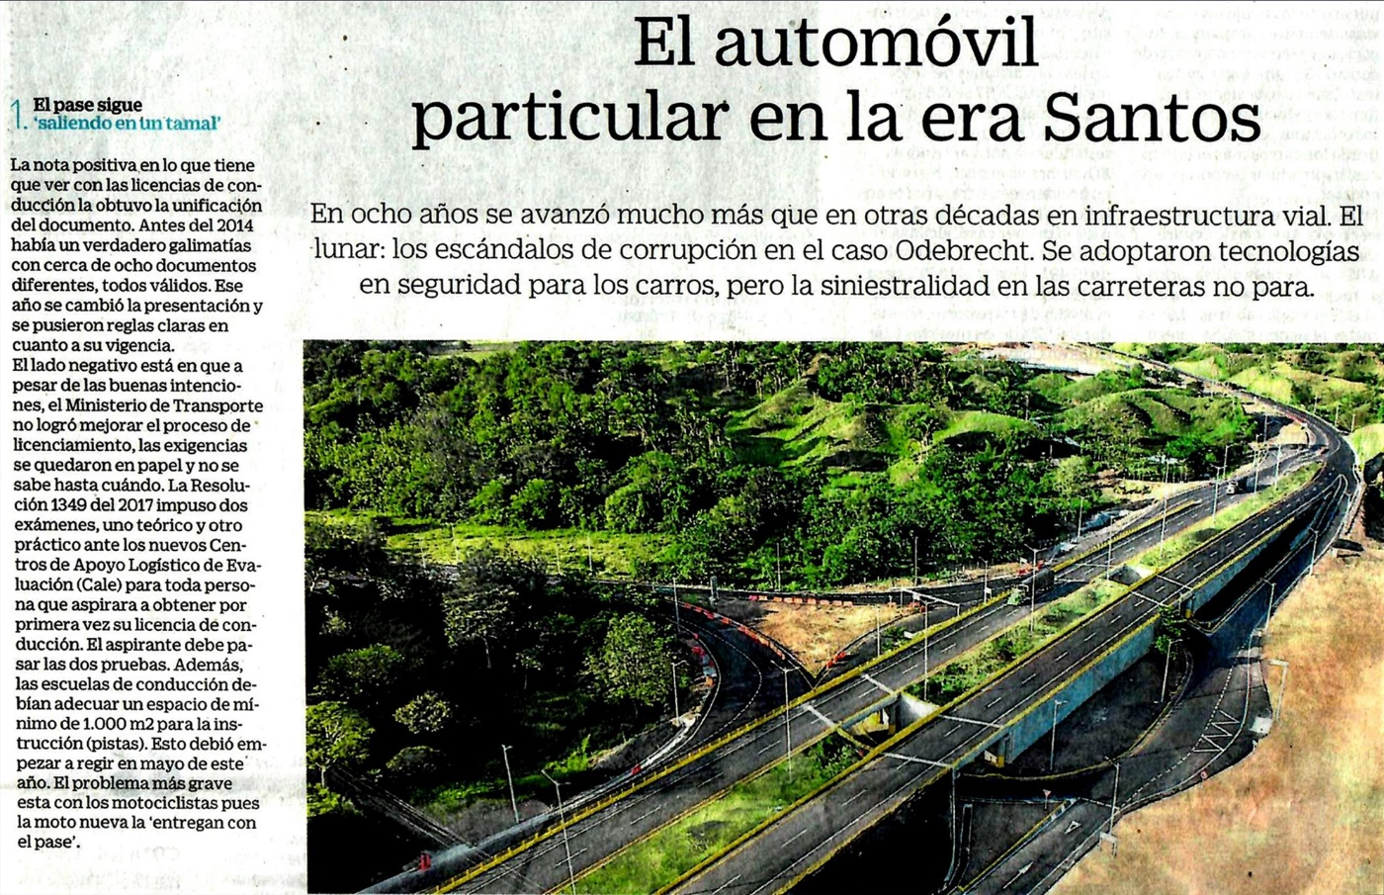

El Plan Decenal de Salud Pública, PDSP, 2012 –2021se sustenta y se articula en normas y políticas nacionales e internacionales. La Constitución Política de 1991(Congreso de la República de Colombia, 1991), establece que Colombia es un Estado Social de Derecho, organizado de forma descentralizada, con autonomía de sus entidades territoriales, participativa y pluralista, fundada en el respeto de la dignidad humana y solidaria con las personas.

CONVENIENCIA DE LA INICIATIVA

A raíz de estos antecedentes, la presente iniciativa legislativa tiene como objetivo controlar la expedición de licencias de conducción(motos), de modo tal, que exista una certeza que las personas que obtuvieron la licencia sí saben conducir motocicleta y conocen que la actividad a realizar es una actividad riesgosa. Por tal motivo, el aspirante a obtener licencia, requerirá certificación de idoneidad otorgado por el Servicio Nacional de Aprendizaje (SENA), entidad que se encargará de revisar, evaluar, calificar y aprobar que el aspirante cumple con las calidades necesarias para conducir, bajo una prueba técnica-teórica-escrita y una práctica, tendrá una puntuación estandarizada con un puntaje mínimo para la aprobación. El examinador deberá contar con cámara de video o dispositivo tecnológico que pueda cumplir con esa función, que sea portable, que tenga registro de forma tal que se pueda evidenciar el trabajo del examinador junto con la actuación de los interesados en obtener la certificación de idoneidad. Para esto, el Servicio Nacional de Aprendizaje (SENA) deberá diseñar un protocolo de evaluación a fin de conservar la grabación y ser objeto de prueba cuando así lo determinen las autoridades competentes.
El Servicio Nacional de Aprendizaje (SENA), deberá contar con un sistema de grabación que permita, como mínimo, el almacenamiento de los videos por cinco (5) años; y reglamentará lo pertinente en la materia a fin de cumplir con los estándares internacionales”.
El examen que certificará los conocimientos idóneos por los conductores para poder conducir motocicleta será el SENA, entidad pública, no podrá subcontratar, y es que es apenas lógico que sea la Entidad embestida de poder público la única autorizada para hacerlo; y para evitar que se pague y se acredite el conocimiento, la prueba técnica-teórica-escrita y práctica será grabada y registrada.

Así mismo, para que el SENA cuente con recursos necesarios para ejecutar esta importante y fundamental labor, el recaudo por concepto de multas y sanciones por infracciones de tránsito, se destinará un porcentaje proporcional a esta entidad, a fin de cumplir cabalmente los objetivos propuestos en la presente iniciativa, que coayube a disminuir la morbimortalidad de los residentes en el territorio colombiano.

De los Honorables Congresistas,

NEYLA RUIZ CORREA
Representante a la Cámara
Departamento de Boyacá

NRC-0110., diciembre de 2018

Doctor:
ALEJANDRO CARLOS CHACON CAMARGO
Presidente
Cámara de Representantes
Ciudad

REF: radicación proyecto de Ley

Atento saludo,

Con la presente me permito radicar a esta Presidencia, el proyecto de Ley “Por medio de la cual se modifica parcialmente la Ley 769 de 2002 y se dictan otras disposiciones”.

En cumplimiento de los establecido en la Ley 5° / 92, en original, dos copias y medio magnético, a fin de surtir los trámites pertinentes.

Agradeciendo de antemano su colaboración al presente.

Atentamente,

NEYLA RUIZ CORREA
Representante a la Cámara
Departamento de Boyacá

Comportamiento de muertes y lesiones por accidente de transporte, Colombia, 2013. Diego Alfonso Vargas Castillo Msc en Ingeniería – Transporte. Grupo Centro de Referencia Nacional sobre Violencia Instituto Nacional de Medicina Legal y Ciencias Forenses
Estudio “Patrón de mortalidad en motociclistas en Colombia 2000-2014” de Los investigadores del Instituto Javeriano de Salud Pública.
Datos proporcionados por el portal de noticias caracol radio http://caracol.com.co/emisora/2016/05/12/bogota/1463008048_631751.html
Corte Constitucional C-468 DE 2011. M.P. MARÍA VICTORIA CALLE CORREA
Noticia periodística Así funciona la 'guerra del centavo' por los pases para moto en Cali. Diario el país.
Noticia periodística “Aprobé un curso para manejar moto sin tener idea de cómo hacerlo”. Vice
Noticia periodística “En el país, 55 peatones mueren cada mes arrollados por motos”. Periódico El Tiempo.

